Medieninformation

„Selten so gelacht!“
Otto Schenk

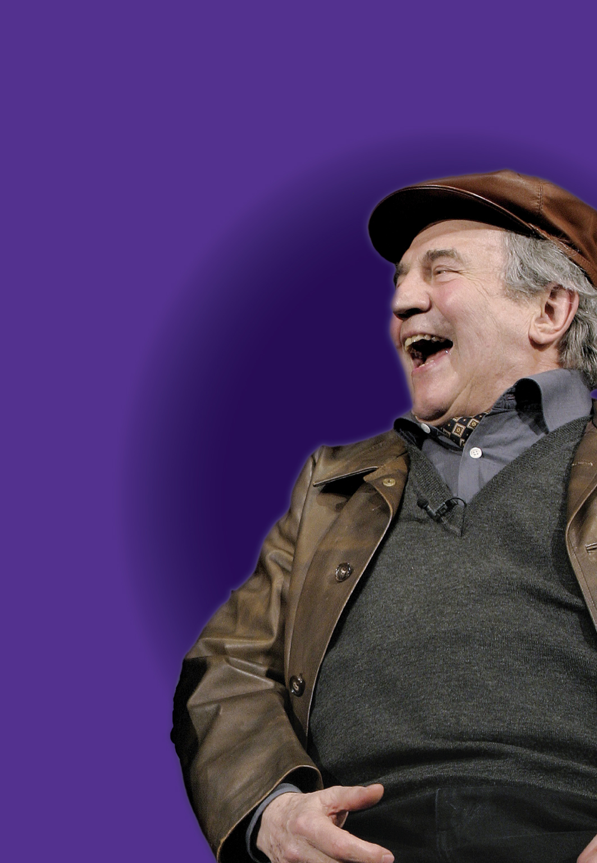
Otto Schenk der Meister des Humors steht seit mehr als 60 Jahren auf der Bühne und versteht es immer wieder sein Publikum zu begeistern.

Seine Leseabende gehören zum fixen Bestandteil der österreichischen Kulturszene und garantieren ausverkaufte Häuser im gesamten deutschen Sprachraum.

Mit seinem neuen Programm „Selten so gelacht“ hat Otto Schenk Perlen des literarischen Humors mit den besten Szenen seiner langen TV und Film Karriere kombiniert.

So gibt es unter anderem ein Wiederehen mit dem“ Würschtelmann“, dem „Untermieter“ und dem köstlichen Sketch „Der Knopf“ mit Karl Farkas.
90 Minuten Lachen sind garantiert.

Termin: Premiere 20.10.2015
13.2.2016, 9.4.2016, 22.6.2016 und 15.10.2016
Beginn: 19.30 Uhr
Preise: Euro 43,–/36,–/29,–/22,–

Kartenvorverkauf: 1040 Wien, Argentinierstraße 37
von Montag bis Samstag von 13.00 bis 18.00 Uhr
Karten Hotline: 01/501 65/3306
www.akzent.at

Pressefotos in 300dpi und –texte für Ihre Ankündigung stehen auf unserer Website www.akzent.at in unserem Pressebereich zur Verfügung.

